Приложение 1
к решению Думы Чайковского городского округа
от 23.06.2021 №
О-2 --› Р-1
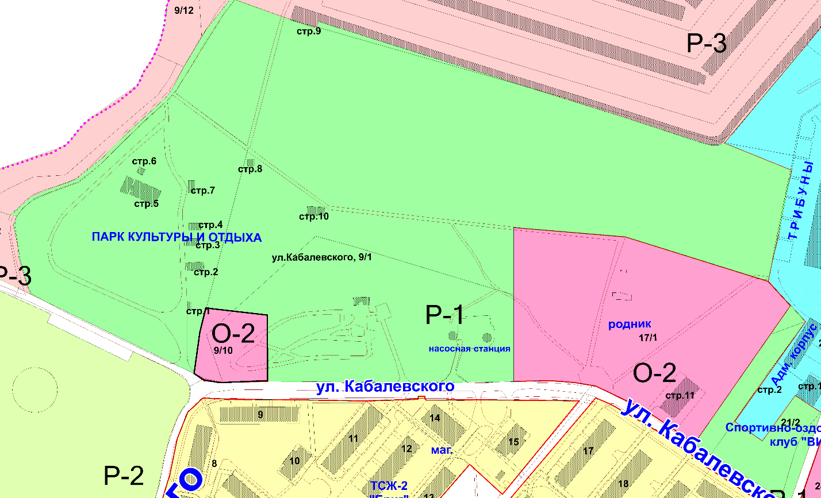

Приложение 2
к решению Думы Чайковского городского округа
от 17.02.2021 №

